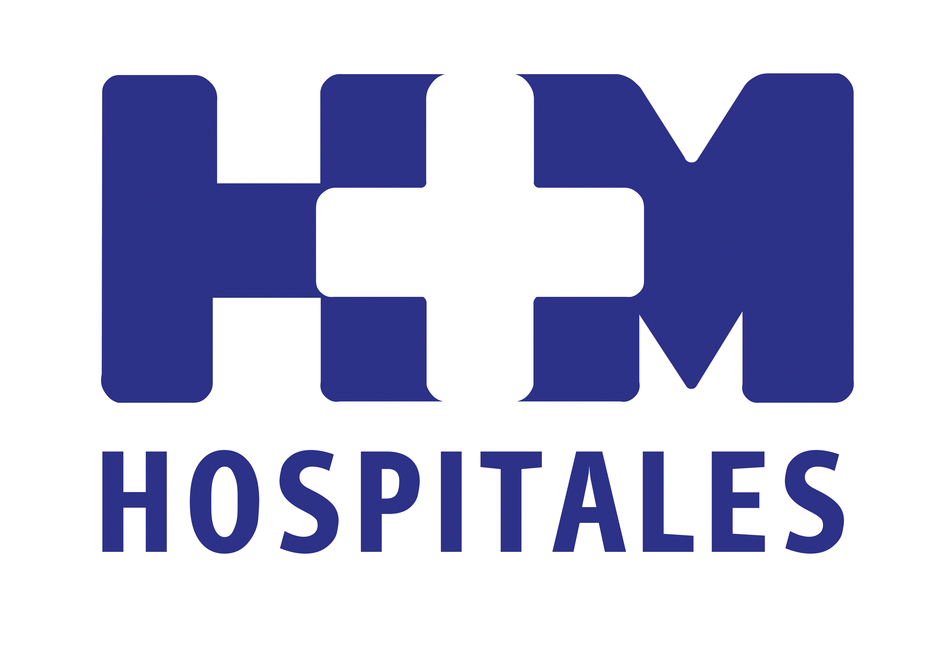

Gracias a las novedosas tecnologías adquiridas por HM Hospitales se puede analizar en una única prueba la presencia de alteraciones en los principales genes relacionados con la aparición del cáncer

EL LABORATORIO DE DIANAS TERAPÉUTICAS DEL CENTRO INTEGRAL ONCOLÓGICO CLARA CAMPAL (CIOCC) PONE EN MARCHA EL SERVICIO DE SECUENCIACIÓN GENÉTICA DEL CÁNCER

- La secuenciación genética del cáncer es una prueba que encuentra las alteraciones genéticas que tiene cada paciente, lo que permite diseñar un tratamiento oncológico individual para cada persona

- La mejor forma de tratar el cáncer es analizar en profundidad las alteraciones moleculares únicas y específicas de cada tumor, que se convierten en potenciales dianas terapéuticas

- Esta prueba está dirigida a todos los pacientes oncológicos, tan sólo se necesita una muestra de tumor conservada en forma de bloque de parafina que haya sido extraída en alguna biopsia o cirugía previa

- El Laboratorio de Dianas Terapéuticas del CIOCC es uno de los primeros sitios a nivel europeo en donde esta prueba se utiliza para tomar decisiones clínicas, lo cual evita tener que enviar las muestras al extranjero.

Madrid, 21 de marzo de 2013. HM Hospitales sigue firme en su propósito de ofrecer al paciente una atención personalizada, por este motivo, el Laboratorio de Dianas Terapéuticas del Centro Integral Oncológico Clara Campal (CIOCC) ha puesto en marcha el Servicio de Secuenciación Genética del Cáncer.

Para ello, el Laboratorio de Dianas Terapéuticas (LDT) ha incorporado una novedosa tecnología de secuenciación masiva de última generación, que analiza en una única prueba la presencia de alteraciones en los principales genes relacionados con la aparición del cáncer.

El director del Laboratorio de Dianas Terapéuticas (LDT), el Dr. Fernando López-Ríos, explica que “es una prueba que encuentra las alteraciones genéticas que tiene cada paciente, lo que permite diseñar un tratamiento oncológico individual para cada persona”.

Tal y como declara el Dr. Manuel Hidalgo, director del CIOCC, “la secuenciación genética del cáncer consiste en analizar para cada tumor de cada paciente individual, aquellos genes que están mutados”. Es decir, en los que se ha producido una variación en ese gen frente al genoma normal del individuo, porque el cáncer es una enfermedad genética que produce la acumulación de mutaciones y el conocimiento de esas mutaciones permite personalizarle el tratamiento.

Como cada paciente es diferente, la mejor forma de tratar el cáncer es analizar en profundidad las alteraciones moleculares únicas y específicas de cada tumor, que se convierten en potenciales dianas terapéuticas. Dichos cambios moleculares aportan una información de gran relevancia a la hora de diseñar un tratamiento personalizado. En este sentido, el desarrollo de nuevos fármacos dirigidos contra las alteraciones moleculares que causan el cáncer ha supuesto un enorme avance para la curación de esta enfermedad.
El Dr. Fernando López-Ríos señala que esta prueba está dirigida a todos los pacientes oncológicos “tan sólo se necesita una muestra de tumor conservada en forma de bloque de parafina que haya sido extraída en alguna biopsia o cirugía previa”.

Los resultados se enviarán al oncólogo que haya prescrito la prueba, ya que es el profesional que diseñará el tratamiento del paciente basándose en la información aportada por esta prueba.

Tecnología de vanguardia
La Secuenciación Genética del Cáncer se llevará a cabo íntegramente en el LDT, utilizando una plataforma tecnológica de secuenciación masiva que se ha adquirido recientemente en el laboratorio. “Es una tecnología de vanguardia que nos ha costado poner a punto, pero que por fin es una realidad”, afirma el Dr. Hidalgo.

De hecho, el LDT del CIOCC es uno de los primeros sitios a nivel europeo en donde esta prueba se utiliza para tomar decisiones clínicas, lo cual evita tener que enviar las muestras al extranjero.

En cuanto al coste de la prueba, será el mismo para todos los pacientes. Y es que, según palabras del Dr. Hidalgo, “uno de los objetivos de este nuevo servicio es el de poder ofertar a un precio competitivo un nivel de secuenciación bastante completo y poder hacerlo en HM Hospitales, en un tiempo corto, de forma cómoda y sin molestar a los pacientes”.

Por su parte, el Dr. López-Ríos concluye diciendo que “la inclusión de esta nueva prueba en la cartera de servicios de HM Hospitales representa un paso más en el compromiso de tratar a los pacientes con cáncer basándose en sus alteraciones moleculares”.

HM Hospitales
HM Hospitales está formado por diversas empresas que gestionan diferentes hospitales médico-quirúrgicos privados, entre los que se incluyen HM Universitario Madrid, HM Universitario Montepríncipe, HM Universitario Torrelodones, HM Universitario Sanchinarro, HM Nuevo Belén y el Centro Integral Oncológico Clara Campal (CIOCC); todos ellos de gran cualificación técnica y humana.

Basado en un Decálogo y en el juramento Hipocrático dirigido por médicos y con el objetivo de ofrecer una medicina de calidad, los diferentes centros de HM Hospitales se han dotado con una tecnología de vanguardia y con el personal mejor cualificado y más humano.

Todos los centros de HM Hospitales funcionan de forma integrada. Para ello, existe una estructura corporativa con servicios centralizados, así como diferentes herramientas informáticas de gestión integral. Esto permite una actuación complementaria y sinérgica de estructuras, servicios y equipamientos, con el máximo aprovechamiento de los recursos tecnológicos y humanos.

Más información: www.hmhospitales.com

Para más información:

DPTO. DE COMUNICACIÓN DE HM HOSPITALES
Eva Sacristán
Tel.: 91 216 00 50 / Móvil: 608 273 978
E-mail: esacristan@hmhospitales.com

María Romero
Tel.: 91 216 00 50 / Móvil: 667 184 600
E-mail: mromero@hmhospitales.com

